**PACKET TRACER**

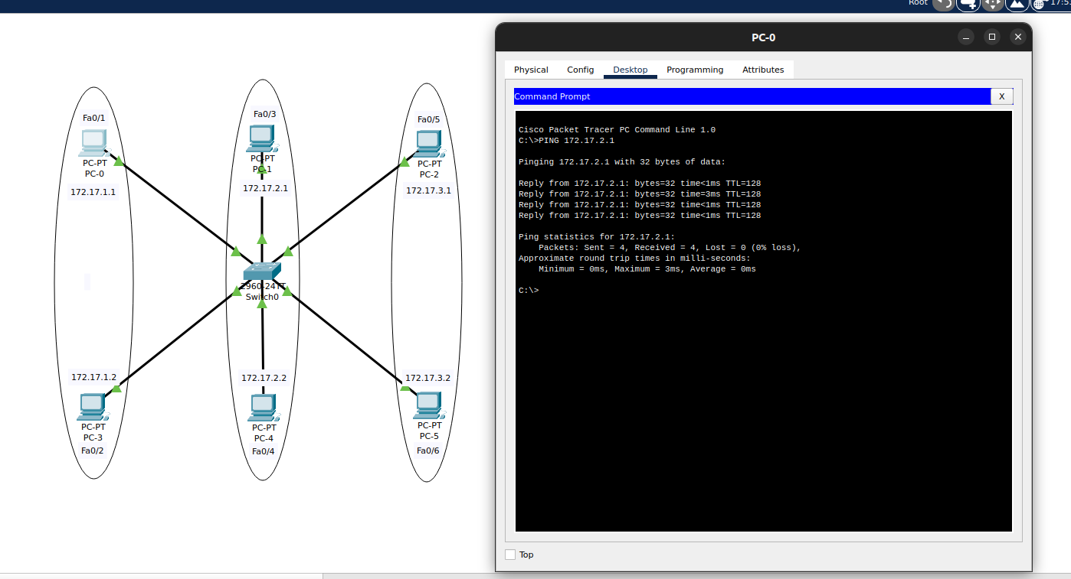

Aquí podem veure com s'enllacen els pcs sense cap problema.

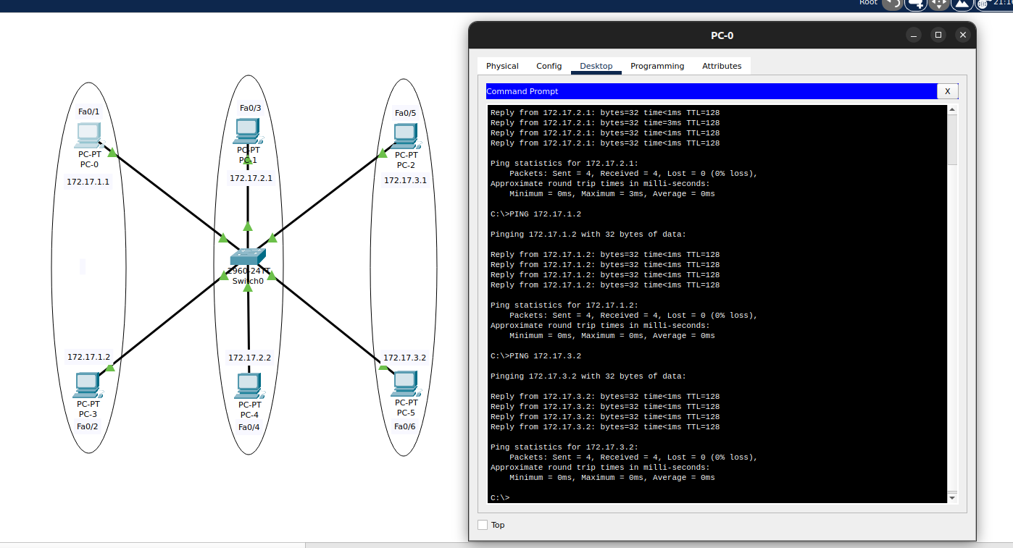

Aquí he enllaçat dos pcs de diferents VLANs.

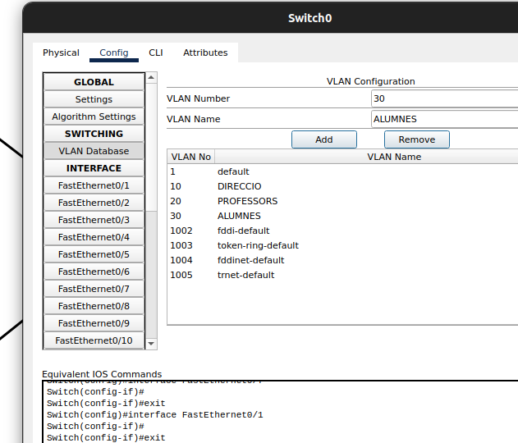

També hauríem d'afegir les VLANs.

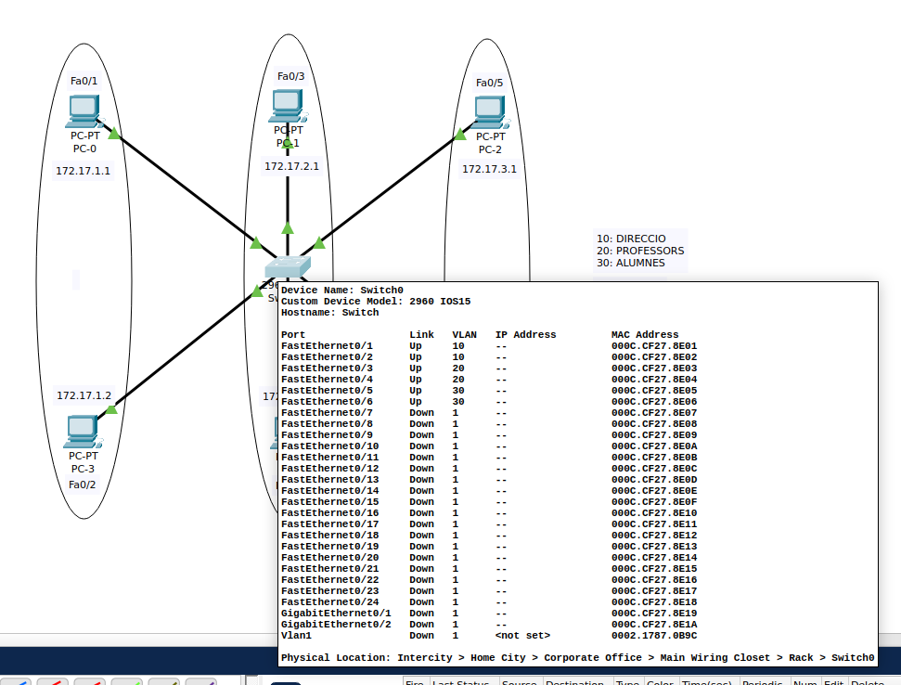

Aquí podem veure com cada Port té assignat cada VLAN corresponent.